Ngày soạn: 12/3/2025
Tuần 27, 28 – Tiết 62-64:

BÀI 24. BẢNG TẦN SỐ, TẦN SỐ TƯƠNG ĐỐI GHÉP NHÓM VÀ BIỂU ĐỒ

I. MỤC TIÊU:
1. Kiến thức:
Học xong bài này, HS đạt các yêu cầu sau:
- Thiết lập bảng tần số ghép nhóm, bảng tần số tương đối ghép nhóm.
- Vẽ biểu đồ để biểu diễn bảng tần số ghép nhóm.
2. Năng lực
Năng lực chung:
- Năng lực tự chủ và tự học trong tìm tòi khám phá
- Năng lực giao tiếp và hợp tác trong trình bày, thảo luận và làm việc nhóm
- Năng lực giải quyết vấn đề và sáng tạo trong thực hành, vận dụng.
Năng lực riêng: tư duy và lập luận toán học, giao tiếp toán học; mô hình hóa toán học; giải quyết vấn đề toán học.
- Tư duy và lập luận toán học: So sánh, phân tích dữ liệu, phân tích, lập luận để giải thích khái niệm tần số tương đối ghép nhóm.
- Mô hình hóa toán học: mô tả các dữ kiện bài toán thực tế, giải quyết bài toán gắn với lập bảng tần số ghép nhóm.
- Giải quyết vấn đề toán học: giải quyết được các bài toán thực tiễn liên quan đến ý nghĩa, tính giá trị của các đại lượng thông qua biểu đồ tần số ghép nhóm.
- Giao tiếp toán học: đọc, hiểu thông tin toán học.
- Sử dụng công cụ, phương tiện học toán: sử dụng máy tính cầm tay và thước kẻ.
3. Phẩm chất
- Tích cực thực hiện nhiệm vụ khám phá, thực hành, vận dụng.
- Có tinh thần trách nhiệm trong việc thực hiện nhiệm vụ được giao.
- Khách quan, công bằng, đánh giá chính xác bài làm của nhóm mình và nhóm bạn.
- Tự tin trong việc tính toán; giải quyết bài tập chính xác.
II. THIẾT BỊ DẠY HỌC VÀ HỌC LIỆU
1 - GV: SGK, SGV, Tài liệu giảng dạy, giáo án PPT, PBT (ghi đề bài cho các hoạt động trên lớp), các hình ảnh liên quan đến nội dung bài học,...
2 - HS:
- SGK, SBT, vở ghi, giấy nháp, đồ dùng học tập (bút, thước...), bảng nhóm, bút viết bảng nhóm.
III. TIẾN TRÌNH DẠY HỌC
A. HOẠT ĐỘNG KHỞI ĐỘNG (MỞ ĐẦU)
a) Mục tiêu: Gợi động cơ, tạo tình huống xuất hiện bài toán ghép nhóm mẫu số liệu.
b) Nội dung: GV tổ chức cho HS thu thập dữ liệu bằng trả phiếu hỏi.
c) Sản phẩm: HS trả lời câu hỏi và hoàn thiện các bài tập được giao.
d) Tổ chức thực hiện:
Bước 1: Chuyển giao nhiệm vụ:
- GV có thể chia lớp thành 4 nhóm. Mỗi nhóm sẽ thực hiện phát phiếu hỏi để thu thập dữ liệu trong nhóm mình.
+ Nhóm trưởng và nhóm phó thu thập, kiểm phiếu rồi cử đại diện nhóm ghi kết quả lên bảng.
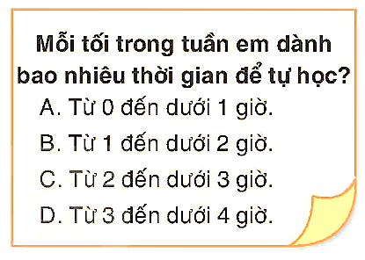
- GV yêu cầu HS đếm số lựa chọn mỗi loại và đặt ra câu hỏi: “Chúng ta biểu diễn dữ liệu thu được như thế nào?”
Bước 2: Thực hiện nhiệm vụ: HS quan sát và chú ý lắng nghe, thảo luận nhóm và thực hiện yêu cầu theo dẫn dắt của GV.
Bước 3: Báo cáo, thảo luận: GV gọi đại diện một số thành viên nhóm HS trả lời, HS khác nhận xét, bổ sung.
Bước 4: Kết luận, nhận định: GV ghi nhận câu trả lời của HS, trên cơ sở đó dẫn dắt HS vào tìm hiểu bài học mới: “Để trả lời cho câu hỏi Biểu diễn dữ liệu thu được như thế nào? Chúng ta cùng nhau tìm hiểu bài học ngày hôm nay”.
$⇒$ Bảng tần số, tần số tương đối ghép nhóm và biểu đồ.
B. HÌNH THÀNH KIẾN THỨC MỚI
Hoạt động 1: Bảng tần số, tần số tương đối ghép nhóm
a) Mục tiêu:
- HS nhận biết được khái niệm bảng tần số ghép nhóm và bảng tần số tương đối ghép nhóm.
b) Nội dung:
- HS đọc SGK, nghe giảng, thực hiện các nhiệm vụ được giao, suy nghĩ trả lời câu hỏi, HS thực hiện HĐ1; Luyện tập 1, 2 và các Ví dụ để rút ra khái niệm bảng tần số ghép nhóm và bảng tần số tương đối ghép nhóm.
c) Sản phẩm: HS hình thành được kiến thức bài học, câu trả lời của HS cho các câu hỏi, HS nêu lời giải của các câu hỏi trong hoạt động và ví dụ.
d) Tổ chức thực hiện:
HĐ CỦA GV VÀ HS | SẢN PHẨM DỰ KIẾN
Bước 1: Chuyển giao nhiệm vụ:  - GV tổ chức cho HS thực hiện HĐ1 trong SGK.  Giáo viên chủ nhiệm lớp 9C đã thu được kết quả như sau: Thời gia tự học dưới 1 giờ có 10 bạn; từ 1 giờ đến dưới 2 giờ có 15 bạn; từ 2 giờ đến dưới 3 giờ có 8 bạn; từ 3 giừo đến dưới 4 giờ có 4 bạn. Dựa vào dữ liệu trên, hãy hoàn thiện các bảng sau vào vở:  Bảng 7.1  Bảng 7.2  + GV yêu cầu HS nhắc lại về khái niệm Tần số và cách tính Tần số tương đối để thực hiện yêu cầu.  - GV viết bảng hoặc trình chiếu nội dung trong Khung kiến thức.  GV cho HS hoạt động cá nhân Ví dụ 1  + Sau đó gọi 2 HS lên bảng lập bảng tần số ghép nhóm và bảng tần số tương đối ghép nhóm  + Các HS khác lắng nghe và nhận xét.  - GV tổ chức cho HS làm việc cá nhân Luyện tập 1  Cho bảng tần số ghép nhóm về tuổi thọ của một số ong mật cái như sau:  a) Đọc và giải thích bảng thống kê trên.  b) Lập bảng tần số tương đối ghép nhóm cho bảng thống kê này.  + Sau đó chọn hai HS đại diện lên bảng lập bảng tần số và trả lời các câu hỏi; các HS theo dõi, nhận xét và góp ý.  + GV tổng kết.  - GV cho HS hoạt động cá nhân Ví dụ 2  + Sau đó gọi 2 HS lên bảng lập bảng tần số ghép nhóm và bảng tần số tương đối ghép nhóm.  + Các HS khác lắng nghe và nhận xét.  - GV tổ chức cho HS làm việc theo nhóm đôi thực hiệ Luyện tập 2  Chỉ số phát triển con người ( HDI) là chie tiêu tổng hợp phản áh các mặt thu nhập, sức khỏe, giáo dục của người dân trong một quốc gia. Các nước và vùng lãnh thổ trên thế giới được chia thành 4 nhóm theo HDI: Nhóm 1 ( rất cao) có HDI từ 0,8 trở lên; Nhóm 2 ( cao) có HDI từ 0,7 đến dưới 0,8; Nhóm 3 ( trung bình) có HDI từ 0,55 đến dưới 0,7; Nhóm 4 ( thấp) có HDI dưới 0,55. Năm 2021, chỉ số HDI của 11 quốc gia Đông Nam Á như sau:  0,939 0,829 0,803 0,8 0,705 0,703 0,699 0,607 0,607 0,607 0,593 0,585  Dựa vào bảng dữ liệu trên, hãy hoàn thành bảng tần số ghép nhóm sau:  + Sau đó chọn hai nhóm đại diện trả lời các câu hỏi; các HS theo dõi, nhận xét và góp ý.  + GV tổng kết.  Bước 2: Thực hiện nhiệm vụ:  - HĐ cá nhân: HS suy nghĩ, hoàn thành vở.  - HĐ cặp đôi, nhóm: các thành viên trao đổi, đóng góp ý kiến và thống nhất đáp án.  Cả lớp chú ý thực hiện các yêu cầu của GV, chú ý bài làm các bạn và nhận xét.  - GV: quan sát và trợ giúp HS.  Bước 3: Báo cáo, thảo luận:  - HS trả lời trình bày miệng/ trình bày bảng, cả lớp nhận xét, GV đánh giá, dẫn dắt, chốt lại kiến thức.  Bước 4: Kết luận, nhận định: GV tổng quát lưu ý lại kiến thức trọng tâm  + Nhắc HS ôn tập các nội dung đã học: Cách lập bảng tần số ghép nhóm và bảng tần số tương đối ghép nhóm. | 1. Bảng tần số, tần số tương đối ghép nhóm  Tìm hiểu bảng tần số ghép nhóm và bảng tần số tương đối ghép nhóm  HĐ1  Bảng 7.1  Khung kiến thức  Bảng tần số ghép nhóm là bảng tần số của các nhóm số liệu:  Bảng tần số ghép nhóm  Tần số $m_{i}$ của nhóm $\left[a_{i};a_{i+1}\right)$ là số giá trị của mẫu số liệu lớn hơn hoặc bằng $a_{i}$ và nhỏ hơn $a_{i+1}$.  Bảng tần số tương đối ghép nhóm là bảng tần số tương đối của các nhóm số liệu:  Bảng tần số tương đối ghép nhóm  Trong đó $n=m_{1}+$…..$+m_{k}$ và  $f_{1}=\frac{m_{1}}{n}.100\%$ là tần số tương đối của nhóm $\left[a_{1};a_{2}\right),$….  $f_{k}=\frac{m_{k}}{n}.100\%$ là tần số tương đối của nhóm $\left[a_{k};a_{k+1}\right)$.  Ví dụ 1: SGK-tr.47  Hướng dẫn giải (SGK-tr.47)  Luyện tập 1  a) Các nhóm số liệu [30; 40), [40; 50), [50; 60) với tần số tương ứng là 12, 23, 15.  b) Bảng tần số tương đối ghép nhóm:  Ví dụ 2: SGK-tr.47  Hướng dẫn giải (SGK-tr.47)  Luyện tập 2  Bảng tần số ghép nhóm:
  Thời gian ( giờ) | [0; 1) | [1; 2) | [2; 3) | [3; 4)
  Tần số | ? | ? | ? | ?
  Thời gian ( giờ) | [0; 1) | [1; 2) | [2; 3) | [3; 4)
  Tần số tương đối | ? | ? | ? | ?
  Tuổi thọ ( ngày ) | [30; 40) | [40; 50) | [50; 60)
  Tần số | 12 | 23 | 15
  Chỉ số HDI | [0; 0,55) | [0,55; 0,7) | [0,7; 0,8) | [0,8; 1,0)
  Tần số | ? | ? | ? | ?
  Thời gian ( giờ) | [0; 1) | [1; 2) | [2; 3) | [3; 4)
  Tần số | 10 | 15 | 8 | 7
  Thời gian ( giờ) | [0; 1) | [1; 2) | [2; 3) | [3; 4)
  Tần số tương đối | 25% | 37,5% | 20% | 17,5%
  Nhóm | $$\left[a_{1};a_{2}\right)$$ | $$\left[a_{2};a_{3}\right)$$ | …. | $$\left[a_{k};a_{k+1}\right)$$
  Tần số | $$m_{1}$$ | $$m_{2}$$ | …. | $$m_{k}$$
  Nhóm | $$\left[a_{1};a_{2}\right)$$ | $$\left[a_{2};a_{3}\right)$$ | …. | $$\left[a_{k};a_{k+1}\right)$$
  Tần số tương đối | $$f_{1}$$ | $$f_{2}$$ | …. | $$f_{k}$$
  Tuổi thọ (ngày) | [30; 40) | [40; 50) | [50; 60)
  Tần số tương đối | 24% | 46% | 30%
  Chỉ số HDI | [0; 0,55) | [0,55; 0,7) | [0,7; 0,8) | [0,8; 1,0)
  Tần số | 0 | 5 | 2 | 4
Hoạt động 2: Biểu đồ tần số tương đối ghép nhóm dạng cột
a) Mục tiêu:
+ HS nhận biết biểu đồ tần số tương đối ghép nhóm và lập được biểu đồ tần số tương đối ghép nhóm của một dãy dữ liệu cho trước.
b) Nội dung:
- HS đọc SGK, nghe giảng, thực hiện các nhiệm vụ được giao, suy nghĩ trả lời câu hỏi, thực hiện HĐ2, Luyện tập 3 và các Ví dụ.
c) Sản phẩm: HS hình thành được kiến thức bài học, nêu lời giải của các câu hỏi trong hoạt động và ví dụ.
d) Tổ chức thực hiện:
HĐ CỦA GV VÀ HS | SẢN PHẨM DỰ KIẾN
Bước 1: Chuyển giao nhiệm vụ:  - GV tổ chức cho HS thực hiện HĐ2 trong SGK theo nhóm đôi.  Biểu đồ Hình 7.17 cho biết tỉ lệ cân nặng của 62 trẻ sơ sinh tại một bệnh viện  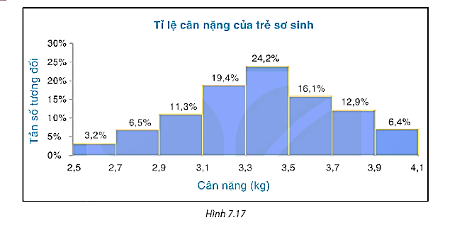  a) Đọc và giải thích số liệu được biểu diễn trên biểu đồ.  b) Lập bảng thống kê cho số liệu được biểu diễn trên biểu đồ. Bảng thống kê đó có phải là bảng tần số tương đối ghép nhóm không?  + GV có thể gợi ý các nhóm giải thích các trục biểu diễn gì, các nhóm số liệu và tần số tương đối của mỗi nhóm.  - GV viết bảng hoặc trình chiếu nội dung trong Khung kiến thức.  + GV chú ý nhấn mạnh các bước vẽ biểu đồ tần số tương đối ghép nhóm dạng cột, GV có thể vẽ mẫu một biểu đồ theo các bước để minh họa.  - GV cho HS hoạt động cá nhân Ví dụ 3  + Sau đó gọi 2 HS vẽ biểu đồ, các HS khác lắng nghe và nhận xét.  - GV cho HS hoạt động cá nhân Luyện tập 3  Vẽ biểu đồ tần số tương đối ghép nhómdangj cột cho bảng sau về chiều cao của một số cây chà là giống 3 tháng tuổi  + Sau đó gọi 2 HS vẽ biểu đồ, các HS khác lắng nghe và nhận xét.  Bước 2: Thực hiện nhiệm vụ:  - HĐ cá nhân: HS suy nghĩ, hoàn thành vở.  - HĐ cặp đôi, nhóm: các thành viên trao đổi, đóng góp ý kiến và thống nhất đáp án.  Cả lớp chú ý thực hiện các yêu cầu của GV, chú ý bài làm các bạn và nhận xét.  - GV: quan sát và trợ giúp HS.  Bước 3: Báo cáo, thảo luận:  - HS trả lời trình bày miệng/ trình bày bảng, cả lớp nhận xét, GV đánh giá, dẫn dắt, chốt lại kiến thức.  Bước 4: Kết luận, nhận định: GV tổng quát lưu ý lại kiến thức trọng tâm  + Nhắc HS ôn tập các nội dung đã học: Cách vẽ biểu đồ cột. | 2. Biểu đồ tần số tương đối ghép nhóm dạng cột  Tìm hiểu về biểu đồ tần số tương đối ghép nhóm dạng cột  HĐ2  a) Trục ngang biểu diễn cân nặng của trẻ sơ sinh, trục đứng biểu diễn tần số tương đối.  Có 3,2% trẻ sơ sinh có cân nặng từ 2,5 đến dưới 2,7 kg; có 6,5% trẻ sơ sinh có cân nặng từ 2,7 đến dưới 2,9 kg; có 11,3% trẻ sơ sinh có cân nặng từ 2,9 đến dưới 3,1 kg; có 19,4% trẻ sơ sinh có cân nặng từ 3,1 đến dưới 3,3 kg; có 24,2% trẻ sơ sinh có cân nặng từ 3,3 đến dưới 3,5 kg; có 16,1% trẻ sơ sinh có cân nặng từ 3,5 đến dưới 3,7 kg; có 12,9% trẻ sơ sinh có cân nặng từ 3,7 đến dưới 3,9 kg; có 6,4% trẻ sơ sinh có cân nặng từ 3,9 đến dưới 4,1 kg.  b) Bảng thống kê thu được là bảng tần số tương đối ghép nhóm  Khung kiến thức  • Biểu đồ tần số tương đối ghép nhóm dạng cột là biểu đồ gồm các cột liền nhau để biểu diễn bảng tần số tương đối ghép nhóm. Trong biểu đồ này, chiều cao mỗi cột biểu diễn tần số tương đối của nhóm số liệu.  • Để vẽ biểu đồ tần số tương đối ghép nhóm dạng cột biểu diễn bảng tần số tương đối ghép nhóm với các nhóm số liệu có độ dài bằng nhau ta thực hiện theo các bước sau:  Bước 1. Vẽ trục đứng, trục ngang. Trên trục đứng xác định đơn vị độ dài phù hợp với các tần số tương đối. Trên trục ngang xác định các nhóm số liệu cần biểu diễn.  Bước 2. Dựng các hình cột (kề nhau) ứng với các nhóm dữ liệu, mỗi hình cột có chiều cao bằng tần số tượng đối của nhóm số liệu.  Bước 3. Ghi chú giải cho các trục, các cột và tiêu đề cho biểu đồ.  Ví dụ 3: SGK-tr.49  Hướng dẫn giải (SGK-tr.49)  Luyện tập 2  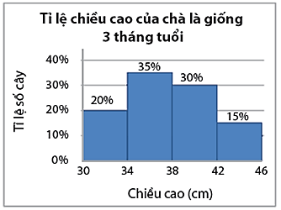
  Chiều cao (cm) | [30; 34) | [34; 38) | [38; 42) | [42; 46)
  Tần số tương đối | 20% | 35% | 30% | 15%
Hoạt động 2: Biểu đồ tần số tương đối ghép nhóm dạng đoạn thẳng
a) Mục tiêu:
+ Giới thiệu biểu đồ dạng đoạn thẳng và cách vẽ biểu đồ đoạn thẳng biểu diễn bảng tần số tương đối ghép nhóm.
b) Nội dung:
- HS lắng nghe nội dung phần Đọc hiểu – Nghe hiểu và thực hiện ví dụ, Luyện tập 4.
c) Sản phẩm: HS hình thành được kiến thức bài học, nêu lời giải cho các ví dụ và luyện tập. HS vẽ được biểu đồ đoạn thẳng biểu diễn bảng tần số tương đối ghép nhóm.
d) Tổ chức thực hiện:
HĐ CỦA GV VÀ HS | SẢN PHẨM DỰ KIẾN
Bước 1: Chuyển giao nhiệm vụ:  - GV viết bảng hoặc trình chiếu nội dung trong phần Đọc hiểu – Nghe hiểu.  + GV chú ý nhấn mạnh các bước vẽ biểu đồ tần số dạng đoạn thẳng.  + GV có thể vẽ mẫu một biểu đồ theo các bước để minh họa.  - GV phân tích cho HS nội dung phần Chú ý.  - GV cho HS hoạt động cá nhân Ví dụ 4, sau đó gọi 2 HS vẽ biểu đồ đoạn thẳng, các HS khác lắng nghe và nhận xét.  - GV phân tích cho HS nội dung phần Chú ý.  - GV cho HS hoạt động cá nhân thực hiện Luyện tập 4  Cho bảng tần số ghép nhóm sau về thời gian gọi ( phút) của một số cuộc điện thoại.  Vẽ biểu đồ tần số tương đối ghép nhóm dạng đoạn thẳng cho bảng thống kê trên.  + Sau đó gọi 1 HS vẽ biểu đồ quạt tròn, các HS khác lắng nghe và nhận xét.  Bước 2: Thực hiện nhiệm vụ:  - HĐ cá nhân: HS suy nghĩ, hoàn thành vở.  - HĐ cặp đôi, nhóm: các thành viên trao đổi, đóng góp ý kiến và thống nhất đáp án.  Cả lớp chú ý thực hiện các yêu cầu của GV, chú ý bài làm các bạn và nhận xét.  - GV: quan sát và trợ giúp HS.  Bước 3: Báo cáo, thảo luận:  - HS trả lời trình bày miệng/ trình bày bảng, cả lớp nhận xét, GV đánh giá, dẫn dắt, chốt lại kiến thức.  Bước 4: Kết luận, nhận định: GV tổng quát lưu ý lại kiến thức trọng tâm  + Nhắc HS ôn tập các nội dung đã học: Cách vẽ biểu đồ dạng đoạn thẳng. | 3. Biểu đồ tần số tương đối ghép nhóm dạng đoạn thẳng  Cách vẽ biểu đồ tần số tương đối ghép nhóm dạng đoạn thẳng  Đọc hiểu-nghe hiểu (SGK-tr.50)  Chú ý  Trong cách vẽ biểu đồ trên, nếu thay tần số tương đối bằng tần số thì ta có biểu đồ tần số ghép nhóm dạng đoạn thẳng.  Ví dụ 4: SGK-tr.51  Hướng dẫn giải (SGK-tr.51)  Chú ý  Trên trục ngang ta cũng có thể điền các nhóm số liệu thay cho các giá trị đại diện.  Luyện tập 4  Biểu đồ tần số tương đối dạng đoạn thẳng:  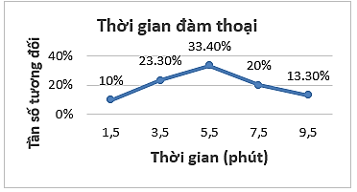
  Thời gian ( phút) | [0,5; 2,5) | [2,5; 4,5) | [4,5; 6,5) | [6,5; 8,5) | [8,5; 10,5)
  Số cuộc gọi | 6 | 14 | 20 | 12 | 8

C. HOẠT ĐỘNG LUYỆN TẬP
a) Mục tiêu:
- Củng cố cách lập bảng tần số tương đối ghép nhóm.
- Củng cố cách vẽ biểu đồ cột biểu diễn bảng tần số tương đối ghép nhóm.
- Củng cố cách vẽ biểu đồ tần số tương đối cho mẫu số liệu ghép nhóm dạng đoạn thẳng.
b) Nội dung: HS vận dụng các kiến thức của bài học làm bài tập 7.17 – 7.19 (SGK – tr.51, 52), HS trả lời các câu hỏi trắc nghiệm.
c) Sản phẩm học tập: Câu trả lời của HS về bài tập 7.17 – 7.19 (SGK – tr.51, 52).
d) Tổ chức thực hiện:
Bước 1: Chuyển giao nhiệm vụ:
- GV cho HS làm câu hỏi trắc nghiệm:
Câu 1. Giáo viên chủ nhiệm lớp 9C đã thu được kết quả như sau: Thời gian tự học dưới 1 giờ có 10 bạn; từ 1 giờ đến dưới 2 giờ có 15 bạn; từ 2 giờ đến dưới 3 giờ có 8 bạn; từ 3 giờ đến dưới 4 giờ có 7 bạn.
Các nhóm dữ liệu về thời gian được cho trong đề bài là:
A. [0;1); [1; 2]; [2; 3); [3; 4)
B. [0;1); [1; 2); [2; 3); [3; 4]
C. [0;1); [1; 2); [2; 3); [3; 4)
D. (0;1]; (1; 2]; (2; 3]; (3; 4]
Câu 2. Mẫu số liệu dưới đây ghi lại tốc độ (đơn vị: $\text{km/h}$ ) của $44$ ô tô khi đi qua một trạm đo tốc độ:
$$\begin{matrix}48,5 & 43 & 50 & 55 & 45 & 60 & 53 & 55,5 & 44 & 65 & 54,5 \\ 51 & 62,5 & 41 & 44,5 & 57 & 57 & 68 & 49 & 46,5 & 53,5 & 49 \\ 61 & 49,5 & 54 & 62 & 59 & 56 & 47 & 50 & 59,5 & 61 & 46,5 \\ 49,5 & 52,5 & 57 & 47 & 59 & 55 & 45 & 47,5 & 48 & 61,5 & 48,5\end{matrix}$$
Ghép các số liệu thành sáu nhóm ứng với sáu nửa khoảng có độ dài bằng nhau, ta được:
A. $\left.[40;45\right)$, $\left.[45;50\right),\left.[45;55\right),\left.[55;60\right)$, $[\left.60;65\right),$ $\left.[65;70\right)$.
B. $\left.[40;45\right)$, $\left.[45;50\right),\left.[50;55\right),\left.[55;60\right)$, $[\left.60;65\right),$ $\left.[65;70\right)$.
C. $\left.[40;45\right)$, $\left.[45;50\right),\left.[50;55\right),\left.(50;60\right)$, $[\left.60;65\right),$ $\left.[65;70\right)$.
D. $\left.[40;45\right)$, $\left.(45;50\right),\left.[50;55\right),\left.[55;60\right)$, $[\left.60;65\right),$ $\left.[65;70\right)$.
Câu 3. Cho bảng thống kê chiều cao sau (đơn vị: mét) của các cây keo 3 năm tuổi ở một nông trường
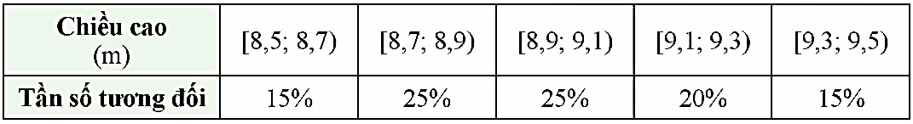
Giá trị đại diện của các nhóm dữ liệu lần lượt là:
A. 8,6; 8,8; 9,0; 9,2; 9,4
B. 8,5; 8,7; 8,9; 9,1; 9,3
C. 8,7; 8,9; 9,1; 9,3; 9,5
D. 8,6; 8,8; 9,1; 9,3; 9,5
Câu 4. Cho biểu đồ tần số tương đối ghép nhóm của số ngày theo độ dài quãng đường đi được mỗi ngày của bạn Thủy như sau:
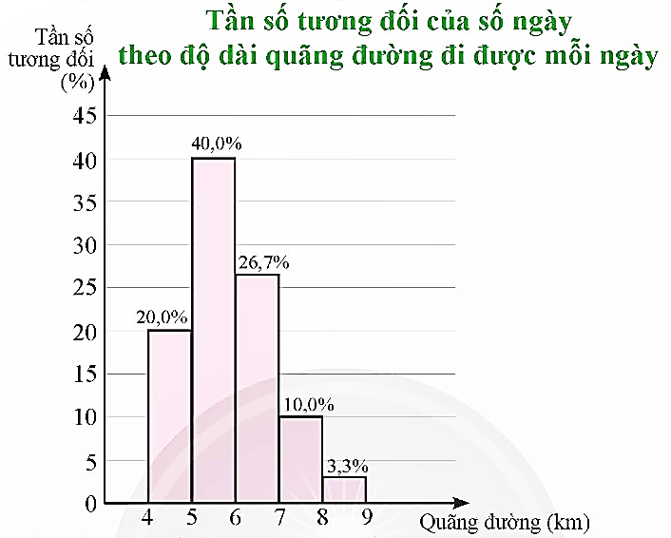
Bạn Thủy đi được quãng đường nào nhiều nhất mỗi ngày?
A. Từ 6 km đến dưới 7 km
B. Từ 8 km đến dưới 9 km
C. Từ 5 km đến dưới 7 km
D. Từ 5 km đến dưới 6 km
Câu 5. Cho biểu đồ tần số tương đối ghép nhóm dạng cột về chiều cao của một số cây Chà Là giống 3 tháng tuổi.
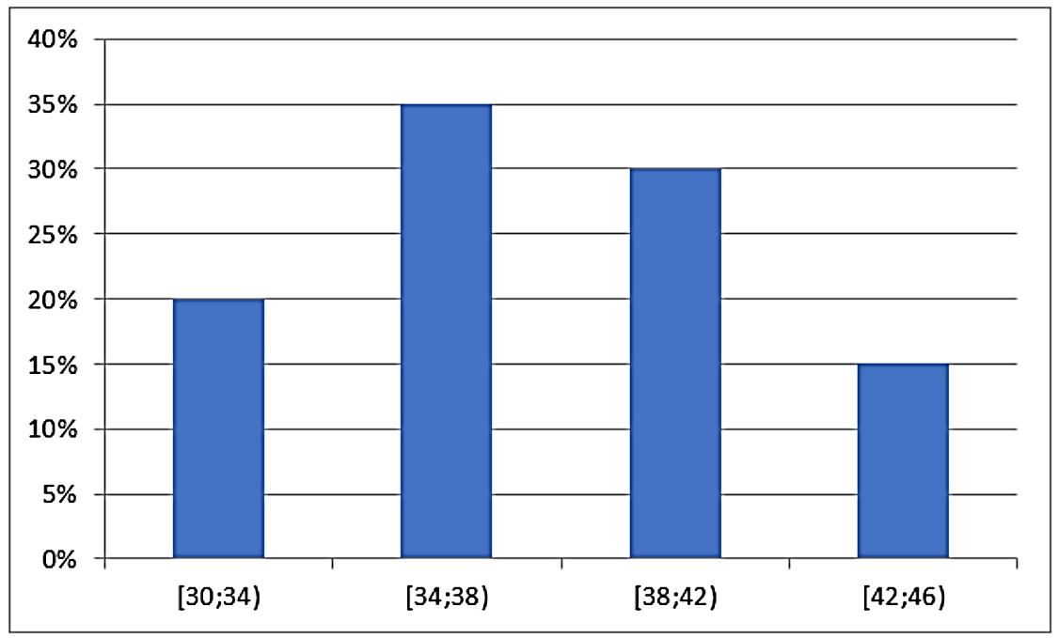
Tần số tương đối của nhóm các cây cao nhất là?
A. 15%
B. 20%
C. 35%
D. 30%
- Đáp án câu hỏi trắc nghiệm
Câu 1 | Câu 2 | Câu 3 | Câu 4 | Câu 5
C | B | A | D | A

Bước 2: Thực hiện nhiệm vụ: HS quan sát và chú ý lắng nghe, thảo luận nhóm, hoàn thành các bài tập GV yêu cầu.
- GV quan sát và hỗ trợ.
Bước 3: Báo cáo, thảo luận: - Câu hỏi trắc nghiệm: HS trả lời nhanh, giải thích, các HS chú ý lắng nghe sửa lỗi sai.
- Mỗi bài tập GV mời HS trình bày. Các HS khác chú ý chữa bài, theo dõi nhận xét bài trên bảng.
Kết quả:
7.17
a) Có 15% số học sinh có thời gian dùng mạng Internet trong ngày từ 0 đến dưới 0,5 giờ; 27% số học sinh có thời gian dùng mạng Internet trong ngày từ 0,5 đến dưới 1 giờ,...
b) Bảng tần số ghép nhóm:
Thời gian (giờ) | [0; 0,5) | [0,5; 1,0) | [1,0; 1,5) | [1,5; 2,0) | [2,0; 2,5)
Tần số | 300 | 540 | 460 | 360 | 340
7.18
Bảng tần số ghép nhóm:
Độ lớn trận động đất (độ Richter) | [1; 3) | [3; 4) | [4; 5) | [5; 6) | [6; 6,9)
Tần số | 3 | 5 | 5 | 5 | 1
7.19
a) Các nhóm số liệu gồm [13; 15), [15; 17), [17; 19), [19; 21) với tần số tương ứng là 5, 20, 13, 2.
b) Tổng số học sinh là n = 5 + 20 + 13 + 2 = 40 (học sinh).
Tỉ lệ học sinh có thời gian chạy cự li 100 mét thuộc các nhóm là:
Nhóm [13; 15): $\frac{5}{40}=12,5\%$; nhóm [15; 17): $\frac{20}{40}=50\%$; nhóm [17; 19): $\frac{13}{40}=32,5\%$;
nhóm [19; 21): $\frac{2}{40}=5\%$.
Ta có bảng tần số tương đối ghép nhóm:
Thời gian (giây) | [13; 15) | [15; 17) | [17; 19) | [19; 21)
Tần số tương đối | 12,5% | 50% | 32,5% | 5%
Bước 4: Kết luận, nhận định:
- GV chữa bài, chốt đáp án, tuyên dương các hoạt động tốt, nhanh và chính xác.
- GV chú ý cho HS các lỗi sai hay mắc phải khi thực hiện giải bài tập.
D. HOẠT ĐỘNG VẬN DỤNG
a) Mục tiêu:
- Học sinh thực hiện làm bài tập vận dụng thực tế để nắm vững kiến thức.
- HS thấy sự gần gũi toán học trong cuộc sống, vận dụng kiến thức vào thực tế, rèn luyện tư duy toán học qua việc giải quyết vấn đề toán học
b) Nội dung: HS sử dụng SGK và vận dụng kiến thức để trao đổi và thảo luận hoàn thành các bài toán theo yêu cầu của GV.
c) Sản phẩm: HS hoàn thành các bài tập được giao.
d) Tổ chức thực hiện:
Bước 1: Chuyển giao nhiệm vụ:
- GV yêu cầu HS hoạt động hoàn thành bài tập 7.20; 7.21 (SGK – tr.52).
Bước 2: Thực hiện nhiệm vụ:
- HS suy nghĩ, trao đổi, thảo luận thực hiện nhiệm vụ.
- GV điều hành, quan sát, hỗ trợ.
Bước 3: Báo cáo, thảo luận: GV mời đại diện một vài HS trình bày miệng.
Kết quả:
7.20
Vẽ theo các bước hướng dẫn trong sách giáo khoa ta thu được biểu đồ tần số tương đối ghép nhóm dạng cột như sau:
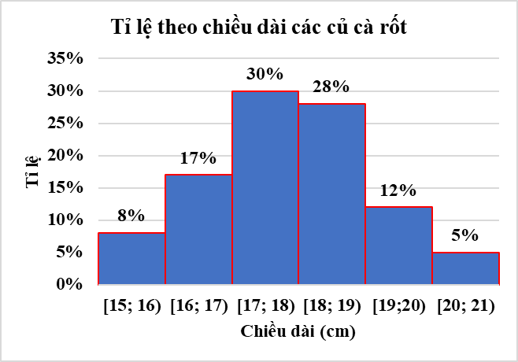
7.21
a) Tổng số cổ động viên là: n = 15 + 38 + 50 + 27 + 20 + 10 = 160.
Bảng tần số tương đối ghép nhóm:
Thời gian (phút) | [0; 5) | [5; 10) | [10; 15) | [15; 20) | [20; 25) | [25; 30)
Tần số tương đối | 9,375% | 23,75% | 31,25% | 16,875% | 12,5% | 6,25%
b) Biểu đồ tần số tương đối dạng đoạn thẳng:
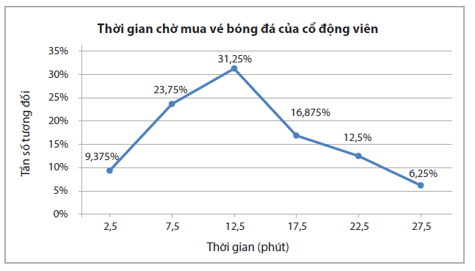
Bước 4: Kết luận, nhận định:
- GV nhận xét, đánh giá khả năng vận dụng làm bài tập, chuẩn kiến thức và lưu ý thái độ tích cực khi tham gia hoạt động và lưu ý lại một lần nữa các lỗi sai hay mắc phải cho lớp.
* HƯỚNG DẪN VỀ NHÀ
- Ghi nhớ kiến thức trong bài.
- Hoàn thành bài tập trong SBT.
- Chuẩn bị bài sau: Bài tập cuối chương VII
....................................................................................

